‏ד' בתשרי, תשע"ה
‏ ‏28 בספטמבר 14

התקשרות להעסקת ספק יחיד – חברת ישראקופטר

בכוונת המרכז למיפוי ישראל לרכוש את שירותיהם של חברת ישראקופטר, כספק יחיד לפי תקנה 3(29), לטיסת סקר מעל הים התיכון באזורים בין אשדוד לחדרה במים הטריטוריאליים של מדינת ישראל (מסוק דו מנועי עם מצופים ובעל אפשרות להכיל עד 10 איש לא כולל טייס ונווט).
תקופת ההתקשרות המתוכננת 26.10.2014 – 31.12.2014
עלות שעת טיסה הינה 13,940.00 ₪+מע"מ
( התשלום בהתאם לכמות שעות הטיסה שיתבצעו בפועל וכן כולל ביטוח נוסעים)

כל הרואה לנכון לערער נגד כוונת מפ"י בעניין זה, מוזמן להעביר את נימוקיו לחתום מטה תוך שבועיים מתאריך פרסום זה לדוא"ל marom@mapi.gov.il

בכבוד רב,
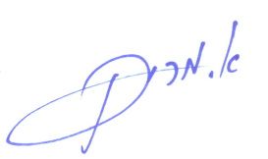

אורית מרום
מנהלת אגף הסדר קרקעות
העתק:
מר רונן רגב, מנכ"ל מפ"י
מר יצחק פבריקנט - סמנכ"ל לקדסטר

